СЭД-2023-299-01-01-05.С-1068

Об передаче затрат по объекту: Лыжероллерная трасса

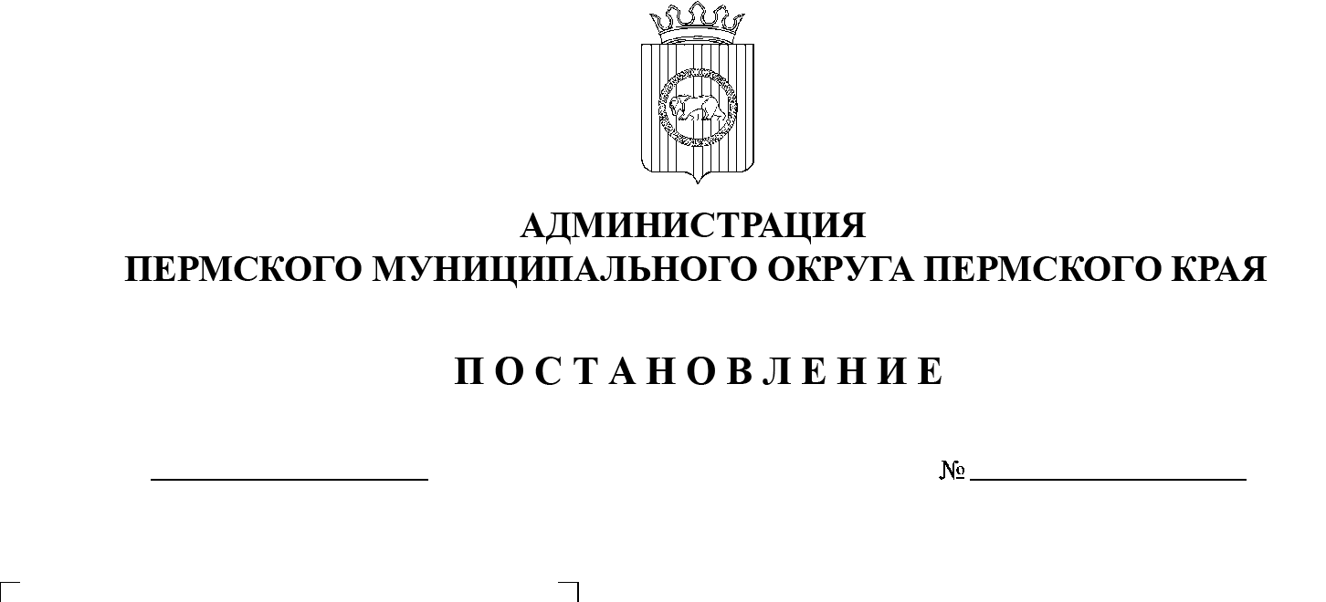На основании статьи 215 Гражданского кодекса Российской Федерации, пункта 6 части 2 статьи 30 Устава Пермского муниципального округа Пермского края, Положения о порядке управления, владения и распоряжения имуществом, находящимся в муниципальной собственности Пермского муниципального округа Пермского края, утвержденного решением Думы Пермского муниципального округа Пермского края от 22 декабря 2022 г. № 76, с учетом письма управления по делам культуры, молодёжи и спорта администрации Пермского муниципального округа Пермского края от 21 декабря 2023 г. № СЭД-2023-299-05-01-243, акта приемки объекта соглашения от 16 октября 2023 г., акта приемки законченного строительством, реконструкцией, капитальным ремонтом, ремонтом объекта, объекта благоустройства территории в эксплуатацию приемочной комиссией, соглашения о предоставлении субсидии из бюджета субъекта Российской Федерации местному бюджету от 03 февраля 2023 г. № 57546000-1-2023-015, дополнительного соглашения к соглашению о предоставлении субсидии из бюджета субъекта Российской Федерации местному бюджету от 03 февраля 2023 г. № 57546000-1-2023-015 от 03 августа 2023 г. № 57546000-1-2023-015/1, дополнительного соглашения к соглашению о предоставлении субсидии из бюджета субъекта Российской Федерации местному бюджету от 03 февраля 2023 г. № 57546000-1- 2023-015 от 15 августа 2023 г. № 57546000-1-2023-015/2

29.12.2023

администрация Пермского муниципального округа Пермского края ПОСТАНОВЛЯЕТ:

1. Передать с баланса управления по делам культуры, молодёжи и спорта администрации Пермского муниципального округа Пермского края в казну Пермского муниципального округа Пермского края затраты по объекту: Лыжероллерная трасса - в сумме 69 160 953 (Шестьдесят девять миллионов сто шестьдесят тысяч девятьсот пятьдесят три) рубля 35 копеек.

2. Комитету имущественных отношений администрации Пермского муниципального округа Пермского края в отношении указанного объекта:

2.1.  принять затраты;

2.2.    увеличить балансовую стоимость Лыжероллерной трассы на стоимость строительно-монтажных работ в сумме 69 160 953 (Шестьдесят девять миллионов сто шестьдесят тысяч девятьсот пятьдесят три) рубля 35 копеек;

2.3.  внести изменения в реестр муниципального имущества Пермского муниципального округа Пермского края.

3. Управлению по развитию агропромышленного комплекса и предпринимательства администрации Пермского муниципального округа Пермского края внести изменения в концессионное соглашение с ООО «Берег».

4. Настоящее постановление опубликовать (обнародовать) в бюллетене муниципального образования «Пермский муниципальный округ» и разместить на сайте Пермского муниципального округа в информационно-телекоммуникационной сети Интернет (www.permokrug.ru).

5. Настоящее постановление вступает в силу со дня его подписания.

6.  Контроль за исполнением настоящего постановления возложить на заместителя главы администрации Пермского муниципального округа Пермского края Гладких Т.Н.

Глава муниципального округа В.Ю. Цветов